Document de test Boulfroy Océane SIO2

**Domaine :**

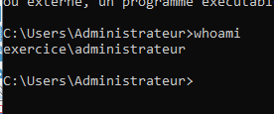

**Serveur DNS : 10.10.2.1**

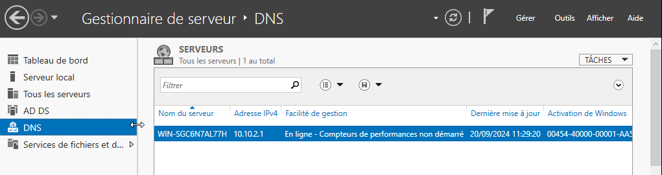

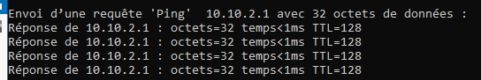

Sur pfSENSE : 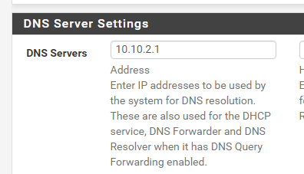

**DHCP :**

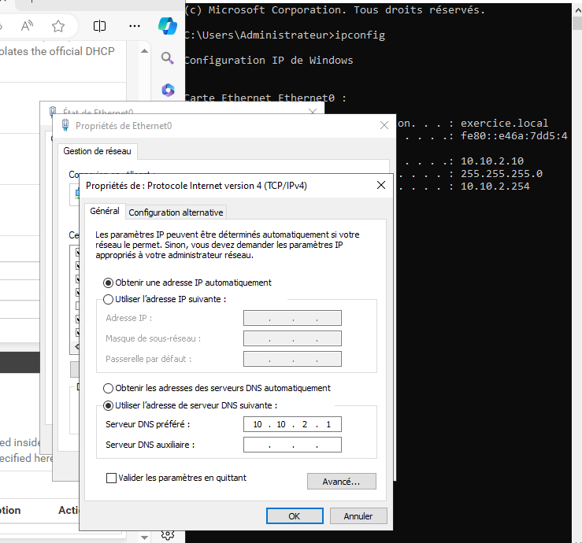

DHCP monté sur pfSENSE pour chaque VLAN

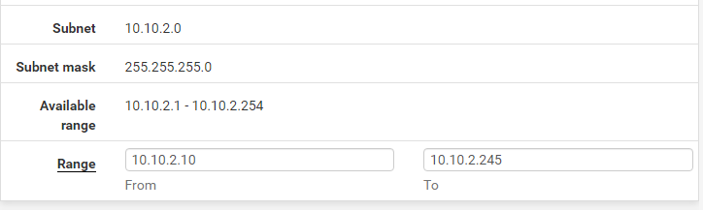

**Mise en place VLAN sur pfSENSE + DHCP dessus**

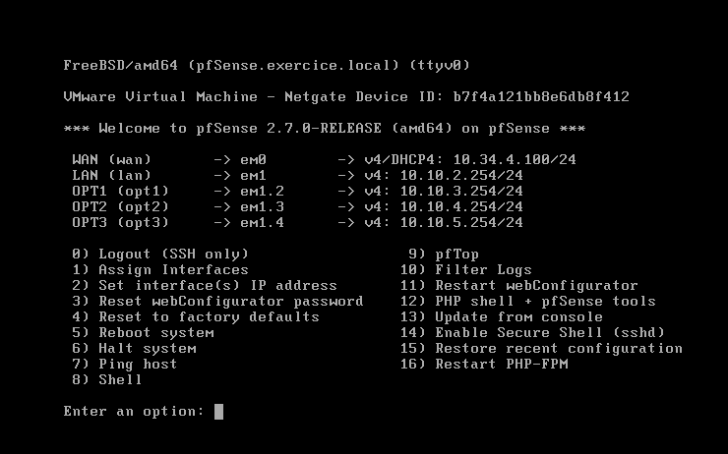

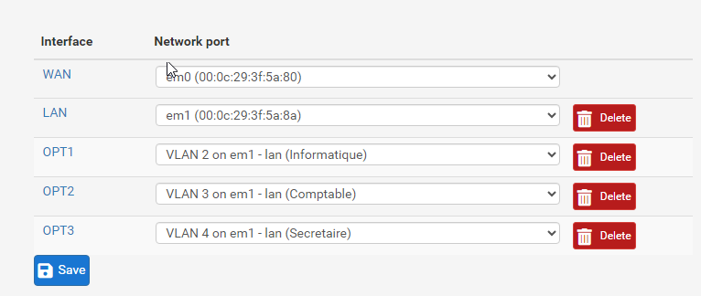

**Proxy sur pfSENSE:**

Installation de SquidGuard sur mon windows serveur

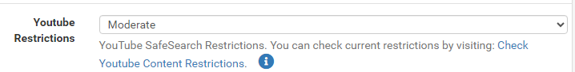Restriction Youtube

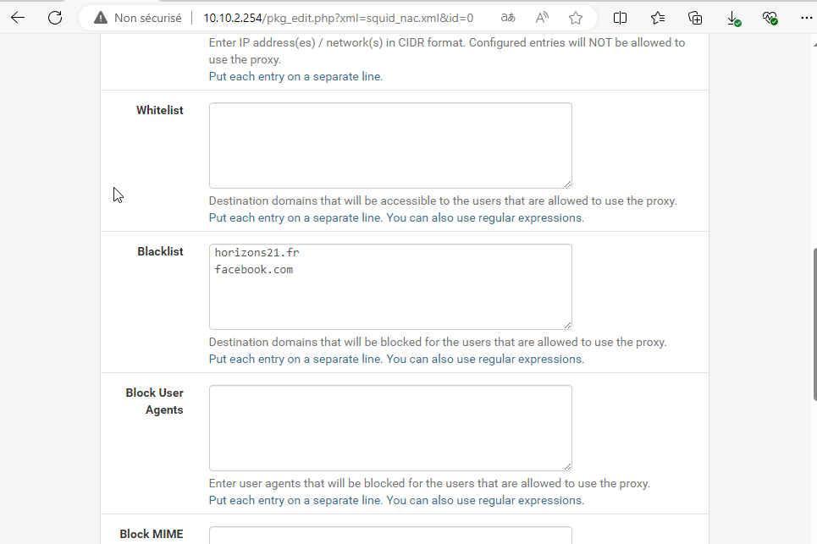Blocage d’une liste de réseaux sociaux même https

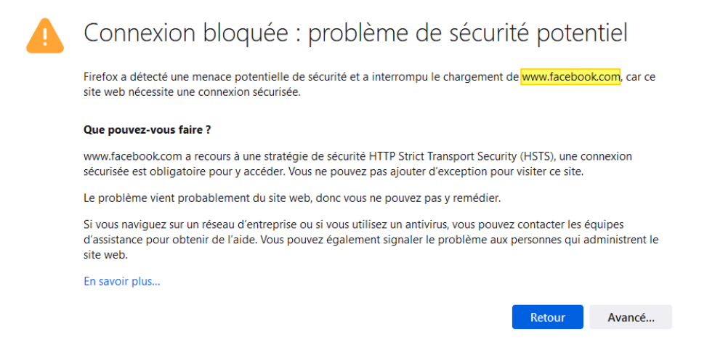

**AD en redondance IP 10.10.2.15**

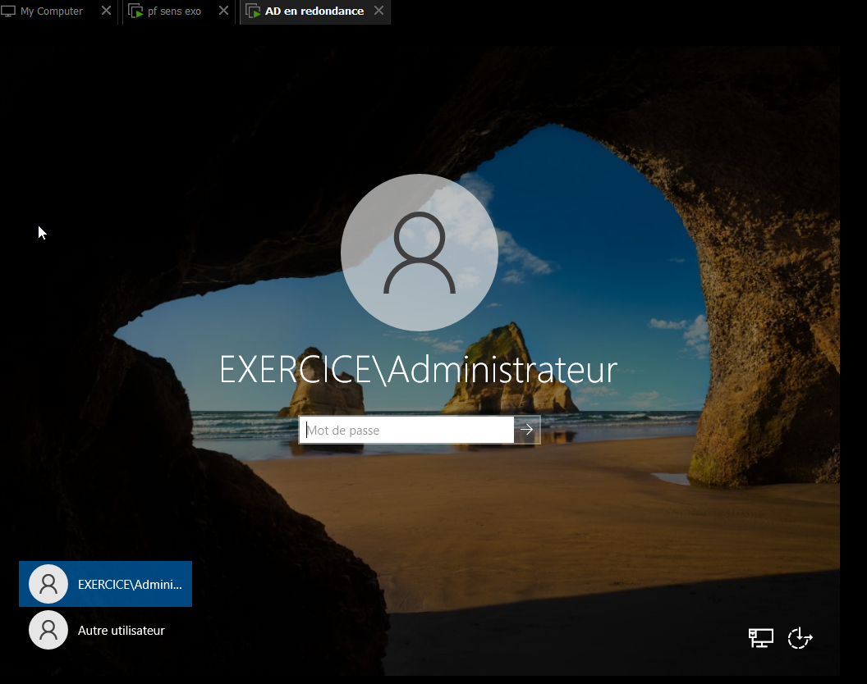

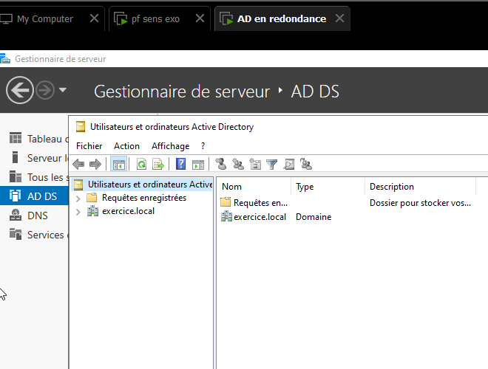

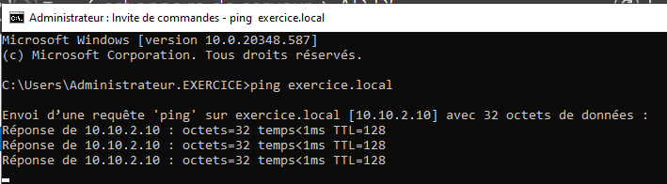

**Sauvegarde Veeam sur mon ADDS en redondance :**

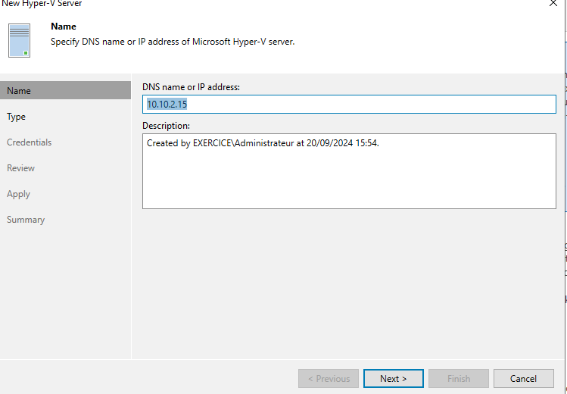

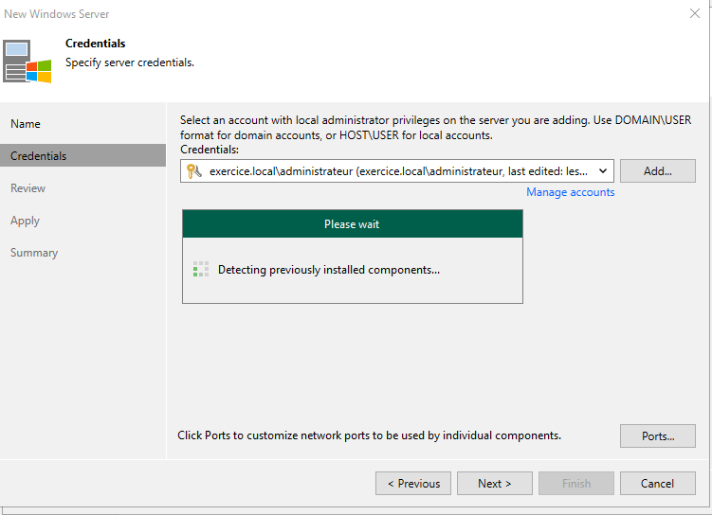

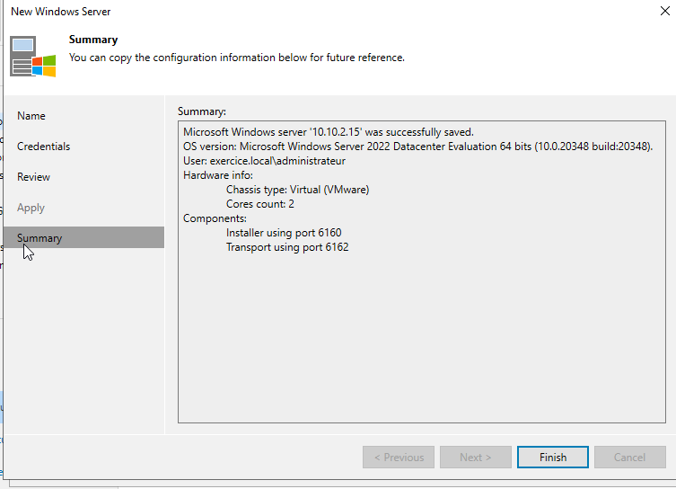Sauvegarde ok

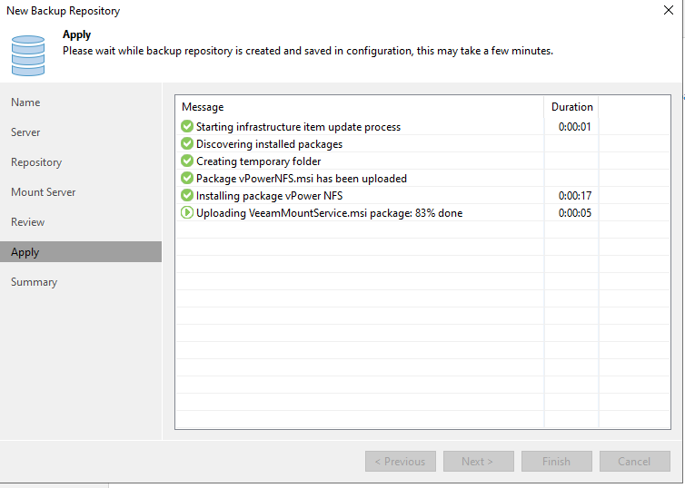

En cours de transfert vers le dossier C:\Sauvegarde de la redondance

